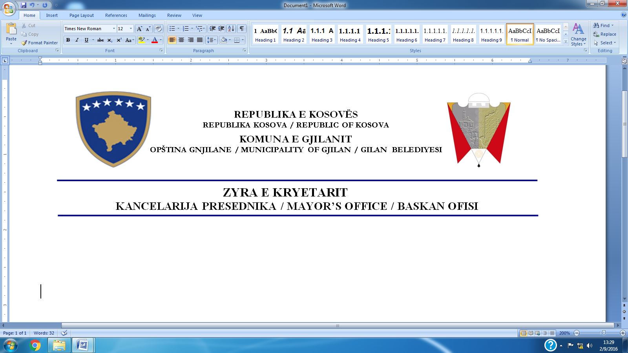  


P R O C E S V E R B A L

NGA TAKIMI PUBLIK ONLINE ME QYTETARË

KRYETARI I KOMUNËS

Datë : 21.12.2020

Ora e fillimit : 11.00

Takimin publik online me qytetarë e hapi Kryetari i Komunës, z. Lutfi Haziri ku fillimisht prezantoi në pika të shkurta sukseset, të arriturat dhe sfidat e vitit 2020, ndërsa pjesa tjetër e debatit ishte në diskutim me qytetarët, pyetjet e tyre, komentet dhe interesimet e tjera. Takimi publik online është mbajtur me mbështetje të DEMOS përmes platformës ZOOM, i cili po ashtu është transmetuar direkt edhe në facebook. Takimi publike online përmes ZOOM ka pasur 39 pjesëmarrës, derisa transmetimi direkt në facebook është ndjekur nga 3800 qytetarë.

Kryetari i Komunës së Gjilanit, Lutfi Haziri, theksoj se 2020-ta ishte viti më i rëndë sa i përket realizimit të të hyrave nga tatimet dhe se gjatë vitit 2020 janë realizuar vetëm 63 për qind e të hyrave komunale. “*Buxheti deri sot është shpenzuar 98 për qind, derisa të hyrat në këtë vit janë realizuar 63 për qind. Ka qenë viti më i rëndë dhe me i keq që e kemi kaluar dhe mezi po presim ta kalojmë këtë pandemi”*, tha Haziri. Ai theksoi se në këtë aspekt ka ndikuar edhe lirimi i të gjithë qytetarëve nga pagesa e të gjitha qirave komunale.

Duke folur për gjashtë mujorin e dytë të punës, Kryetari Haziri ka thënë se në përgjithësi janë përmbushur objektivat në realizimin e programeve në disa dikastere. Kryetari Haziri tha se menaxhimi i mirë i pandemisë, e ka nxjerrë Gjilanin nga zona e kuqe në zonën e verdhë, për të shtuar se po punohet që të kalohet në zonën e gjelbër. “Lajmi më i fundit është që e kemi përmbyllur me sukses gjysmë vjetorin e parë të vitit shkollor, në kushte pandemie, ku shkollat tona kanë qenë shembulli më i mirë i parandalimit të përhapjes së COVID-19. Po ashtu, jemi duke punuar në 12 objekte shkollore në renovim, në kuadër të programit të efiçiencës së energjisë, derisa më 7 dhjetor kemi filluar me ndërtimin e çerdhes së re në lagjen “Arbëria”, tha Haziri.

Në sektorin e bujqësisë, Kryetari Haziri tha se është realizuar 100% programi i subvencionimit të fermerëve në mbjelljet vjeshtore. Po ashtu, Kryetari tha se Drejtoria e Kulturës, Rinisë dhe Sportit (DKRS) e ka realizuar në kushte pandemie kalendarin kulturor, sportiv e të rinisë, duke thënë se përpos përgatitjeve për “Flakën e Janarit 2021”, kalendari kulturor po përmbyllet nesër me koncertin - homazh për 91 qytetarët që e kanë humbur betejën me COVID-19.

Ndërkaq, për programin e infrastrukturës, Kryetari Haziri tha se është realizuar 93%, ku vetëm dy rrugë janë në proces të ndërtimit. Ai konfirmoi se tashmë kanë përfunduar punimet në ndërtimin e objektit të ri të Qendrës Kryesore të Mjekësisë Familjare (QKMF-së) përballë Spitalit Regjional, i cili pritet të funksionalizohet shumë shpejtë.

Në këtë takim publik, kreu i Gjilanit pohoi se komuna e Gjilanit është përfituesja më e madhe e projekteve të bashkëpunimit ndërkufitar, me mbështetjen e Komisionit Europian.

Në fund të fjalës së tij, kryetari Haziri u ka uruar mirëseardhje bashkatdhetarëve, duke kërkuar që t’iu përmbahen rregullave kundër përhapjes së pandemisë. Pas fjalës së tij, Kryetari e ka hapur takimin për diskutime duke marrur pyetje dhe komente nga pjesëmarrësit në këtë takim. Një përmbledhje e pyetjeve të qytetarëve është dhënë në vijim. Të gjitha pyetjeve i janë përgjigjur, varësisht nga natyra e pyetjeve, Kryetari dhe Drejtorët përkatës komunal.

Pyetje dhe komentet e qytetarëve:

* Drita Maliqi, mësimdhënëse, kishte pyetje për Drejtorin e Drejtorisë së Arsimit : pse në rastet e vdekjeve të mësimdhënëseve në institucionet edukativo arsimore dhe aftësuese për disa mbahen mbledhje komemorative, ndërsa për disa jo?, si dhe një pyetje për Kryetarin e Komunës : a keni menduar ndonjë planifikim për personat e moshuar, planet e Komunës në të ardhmen? Përgjigje kanë dhënë Kryetari i Komunës dhe Nazim Gagica, Drejtori i Arsimit.
* Bekim Rexhepi – pyetje për Kryetarin e Komunës: a do të ketë mbështetje për personat me aftësi të kufizuara?.
* Pajazit Veseli – për Kryetarin e Komunës : a keni menduar të bëni zgjidhje lidhur me statusin e disa punëtoreve - zjarrfikësve të cilët mbi dhjetë vite punojnë dhe paguhen me kontrata të përkohshme?
* Nexhat Buzuku - vlerësoi lartë punën e deritanishme të Kryetarit të Komunës, z. Lutfi Haziri e sidomos menaxhimin e situatës së pandemisë COVID-19 në Komunën e Gjilanit.
* Elhami Shabani – falënderoi Kryetarin e Komunës për mbështetjen që po i bëhet klubeve sportive në Gjilan.
* Lumnije Rudhani – ka pyetur se a do të ketë ndonjë konkurs publik në Komunë për personat me aftësi të kufizuara?
* Ymer Halimi – pyeti për ndërtimin e fushës sportive në lagjen e muhaxherëve në f.sh. Shillovë, a do të ketë punime – ndërtim? Përgjigje ka dhënë Kryetari i Komunës dhe Drejtori i Shërbimeve Publike, Naser Korça.
* Bujar Osmani – pyeti se a do të bëhet asfaltimi i rrugës në f.sh. Kravaricë?. Përgjigje ka dhënë Kryetari i Komunës dhe Drejtori i Shërbimeve Publike, Naser Korça.

Po ashtu, gjatë debatit, diskutime për punët, të arriturat dhe sfidat gjatë vitit 2020, patën edhe Drejtorët e disa Drejtorive për çështjet e Bujqësisë, Zhvillimit Ekonomik, Kulturës dhe Sportit, lufta kundër dhunës në familje si dhe për ardhjen e bashkatdhetarëve. Diskutimi u zhvillua nga Drejtoret : Ramiz Ramadani, Valbona Tahiri, Deniza Limani, Lindita Salihu Zyrtare për të Drejtat e Njeriut dhe Bardhyl Syla.

Kryetari i Komunës, në fund të debatit, kërkojë nga pjesëmarrësit të kenë pyetje, komente apo interesime të tjera. Pyetje ka pasur edhe përmes dritares së komunikimit (ang. Chat) në ZOOM por edhe përmes facebook të cilat janë lexuar një nga një.

Pas përfundimit të leximit të të gjitha pyetjeve dhe marrjes së atyre që kanë kërkuar fjalën në ZOOM, Kryetari i Komunës inkurajoi qytetarët se çfarëdo pyetje, sugjerime apo dhe komentet që prekin interesat e tyre publike, mund t’i adresojnë në komunë ku dhe me kohë do të marrin përgjigje nga drejtoritë dhe personat kompetent.